RT 877 Laumans TIEFA XLTOP Pult/Knick OGZ links grau

Randers Tegl

Eigenschaften

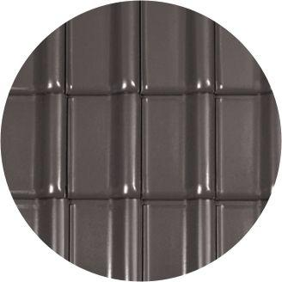

HAN:

98771705

Art Formziegel

Pultdach-Ortgangziegel

Farbton

grau

Format

Ganzer Ziegel

Oberfläche

engobiert

Werkstoff

Ton

Ausrichtung

links

Deckbreite (mm)

300,00